|  |  |  |  |
| --- | --- | --- | --- |
| DOCENTE | Irne Montaño Burbano | | |
| ESTUDIANTE |  | | |
| CURSO | 607, 608 | FECHA ENTREGA |  |

CORREO INSTITUCIONAL DOCENTE:

[imontanob@educacionbogota.edu.co](mailto:imontanob@educacionbogota.edu.co)

**Difusión, ósmosis y diálisis**

Según cómo es el movimiento de las partículas de soluto en el seno del disolvente, distinguimos tres tipos de fenómenos:

* **Difusión.**
* **Diálisis**.
* **Ósmosis.**

Difusión

En la **difusión,** las partículas de soluto tienden a disolverse homogéneamente en el disolvente, el agua.

Si colocamos dos disoluciones de diferente concentración, que están separadas por una membrana permeable, **pasará por difusión el soluto y el disolvente**, a favor del gradiente de concentración, desde donde hay más hacia donde hay menos concentración, hasta que se igualen las concentraciones de las dos disoluciones.

La **difusión** es una forma frecuente de transporte de sustancias a través de la membrana celular.

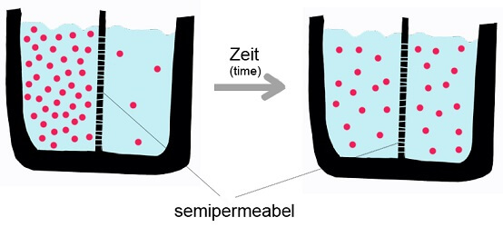

**Diálisis**

La **diálisis** es el proceso de separación de las partículas coloidales, en función de su tamaño, a través de una membrana dializadora. Esta membrana permite el paso de moléculas de pequeño tamaño (sales minerales, iones) y de agua e impide el de las macromoléculas o partículas coloidales.

Cuando la membrana que separa dos disoluciones deja pasar, además de agua, los solutos de menor tamaño, se produce el fenómeno denominado **diálisis**. Las moléculas de bajo peso molecular pasan desde la disolución en la que se encuentran en mayor concentración hacia la disolución en la que se encuentran en menos concentración.

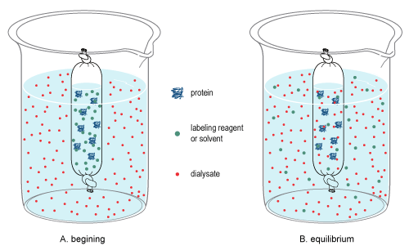

La **hemodiálisis**es el tratamiento que se emplea para limpiar la sangre en casos de insuficiencia renal crónica mediante el uso de un filtro o hemodializador y un líquido de diálisis generado por un riñón artificial. A través de las membranas utilizadas pasan las moléculas pequeñas de la sangre al líquido de diálisis. Así, se elimina el agua, urea, sales minerales, ... que no pueden ser filtrados por el riñón de un modo natural.

**Ósmosis**

La **ósmosis** es un fenómeno en el que se produce el movimiento de agua (disolvente) desde una disolución de concentración menor (**hipotónica**) a otra de concentración mayor (**hipertónica**) cuando ambas están separadas por una membrana semipermeable (que deja pasar el agua, pero no los solutos disueltos en ella), hasta que las dos disoluciones alcanzan la misma concentración (**isotónicas**).

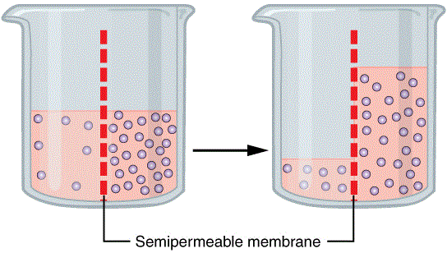

El agua se desplaza por la diferencia de presión osmótica que hay entre una disolución concentrada (mayor) que atrae al disolvente desde una disolución más diluida (menor presión osmótica). La presión osmótica es directamente proporcional a la concentración de la disolución.

Las membranas celulares pueden considerarse semipermeables. Si comparamos dos disoluciones, éstas pueden ser entre sí **isotónicas**si poseen la misma concentración o **anisotónicas**si las concentraciones son diferentes, una es **hipotónica**y otra **hipertónica.**

El agua pasará de los medios hipotónicos a los hipertónicos, ejerciendo una presión sobre la membrana llamada **presión osmótica.**

Cuando se introduce una célula en un medio hipotónico entrará agua a su interior y la célula reventará. Por el contrario, si se introduce en un medio hipertónico la célula perderá agua, se arrugará y deshidratará. Es evidente que estas situaciones no son compatibles con la vida, por lo que la homeostasis de la presión osmótica, la *osmorregulación*, es otro factor vital para el mantenimiento de la vida.

A lo largo de la evolución, los seres vivos se han adaptado desarrollando estrategias para evitar catástrofes osmóticas. Las células vegetales, las moneras, hongos y muchos protoctistas han desarrollado una pared celular rígida, con resistencia suficiente para resistir la presión osmótica y evitar que la célula explote al encontrarse en medios hipotónicos. Por la tanto, la célula sólo se hincha alcanzando un estado que se denomina **turgencia**. La rigidez mecánica de las plantas se debe a la turgencia.

Cuando una célula vegetal se introduce en un medio hipertónico, como por ejemplo, el agua del mar, pierden agua y la membrana celular que estaba pegada a la pared celular se contrae pero algunos fragmentos quedan adheridos a la pared celular, fracturándose la célula. Si la concentración salina es menor en el interior de la célula que el medio extracelular, ésta pierde agua y muere, fenómeno conocido como **plasmólisis**. Ésta es la causa de que las células de la raíz de una planta pierdan agua y, por tanto, el vegetal muera si lo plantamos en un medio muy salino.

Por el contrario, las células animales en un medio hipotónico explotan irremisiblemente al no tener pared celular, fenómeno que recibe el nombre de ***citolisis*** (*hemolisis*, en el caso de células sanguíneas). Si el medio es hipertónico, las células pierden agua, se deshidratan y mueren **(crenación).**

Por este motivo, no se puede introducir en la sangre directamente agua destilada, pues se ocasionaría la turgencia de los glóbulos rojos y la posterior rotura de la membrana y, por tanto, su destrucción.

**Osmosis en una célula vegetal**

* En un **medio hipertónico**, la célula pierde agua y el volumen de la vacuola disminuye, produciendo que la membrana plasmática se despegue de la pared celular, ocurriendo la **plasmólisis**.
* En un **medio isotónico**, existe un equilibrio dinámico.
* En un **medio hipotónico**, la célula toma agua y sus vacuolas se llenan aumentando la presión de turgencia, dando lugar a la **turgencia**.

**Osmosis en una célula animal**

* En un **medio hipertónico**, la célula pierde agua, se arruga llegando a deshidratarse y se muere, esto se llama **crenación**.
* En un **medio isotónico**, hay un equilibrio dinámico, es decir, el paso constante de agua.
* En un **medio hipotónico**, la célula absorbe agua hinchándose y hasta el punto en que puede estallar dando origen a la **citólisis**.

**TALLER CON BASE A LA GUIA**

**Luego de leer la guía, realice en el cuaderno de Biología:**

1. **Realice un resumen sobre el texto en cuestión.**
2. Dibuje con los nombres las gráficas en el texto.
3. Escribir las palabras que no entiende y junto a ellas el significado.
4. Observe el siguiente video en YouTube <https://www.youtube.com/watch?v=WjUp7Gjd8bY>y en su cuaderno conteste: ¿Cuál es la importancia de los procesos osmóticos y de difusión para los seres vivos? Muestre y dibuje ejemplos respecto a los mismos.

Tome una fotografía de su trabajo y adjúntelo al correo para tener evidencia de su proceso.